SIARAN PERS

Samsung Galaxy Z8 Series: Review dan Pendapat Ahli Teknologi di Asia Tenggara & Oseania

- Para tech reviewer di kawasan Asia Tenggara dan Oseania menilai bahwa baterai berkapasitas lebih besar serta kemampuan pengisian daya cepat pada Galaxy Z Fold8 Ultra menjadikannya perangkat ideal untuk mendukung produktivitas.
- Form factor baru Galaxy Z Fold8 menjadi sorotan, dengan pengguna menyoroti layar utama berasio 4:3 yang imersif. Mereka menilai perangkat ini saat ini menawarkan salah satu bentuk smartphone foldable yang paling unik di pasaran.
- Berbagai ulasan menyoroti bobot ringan dan desain tipis Galaxy Z Flip8 yang membuatnya semakin mudah dibawa. Galaxy Z Flip8 merupakan perangkat Galaxy Z Flip paling tipis dan ringan hingga saat ini dengan bobot hanya 180 gram dan ketebalan 6,1 mm.

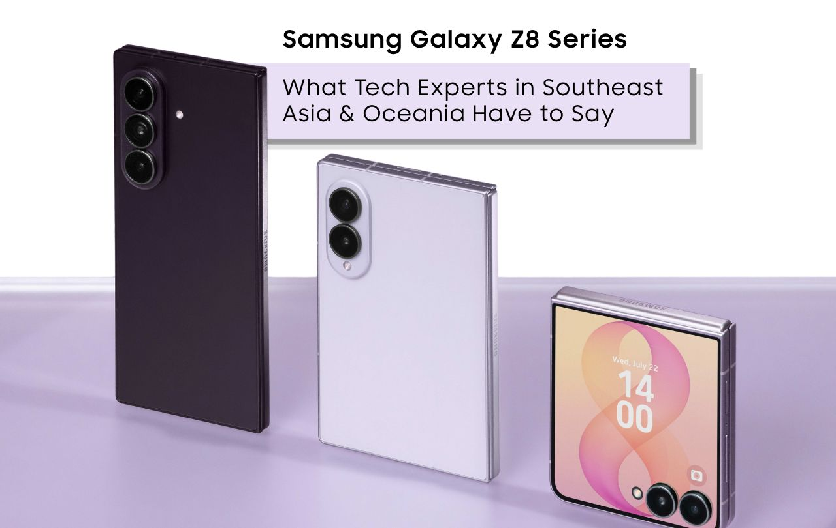

Setelah melalui tujuh generasi, smartphone foldable Samsung telah berkembang dari sekadar inovasi baru menjadi perangkat yang mendukung keseharian pengguna. Para ahli teknologi di Asia Tenggara dan Oseania telah merasakan langsung perkembangan tersebut melalui Galaxy Z Fold8 Ultra, Galaxy Z Fold8, dan Galaxy Z Flip8 sejak ketiganya diperkenalkan pada Galaxy Unpacked 2026. Berikut hal-hal yang paling mengesankan bagi mereka:
Inovasi hardware menjadi salah satu fondasi utama di balik generasi terbaru smartphone foldable Samsung. Stephen Fenech dari Tech Guide (Australia) menilai pengalaman Samsung selama delapan generasi telah memperkuat posisinya sebagai pelopor di kategori ini: “Dengan pengalaman smartphone foldable selama delapan generasi, serta didukung riset dan pengembangan yang berkelanjutan, Samsung telah memantapkan posisinya sebagai perusahaan pelopor dalam kategori smartphone yang terus berkembang dan semakin diminati ini.”

Performa Ultra: Apa yang Membuat Galaxy Z Fold8 Ultra Begitu Unggul?

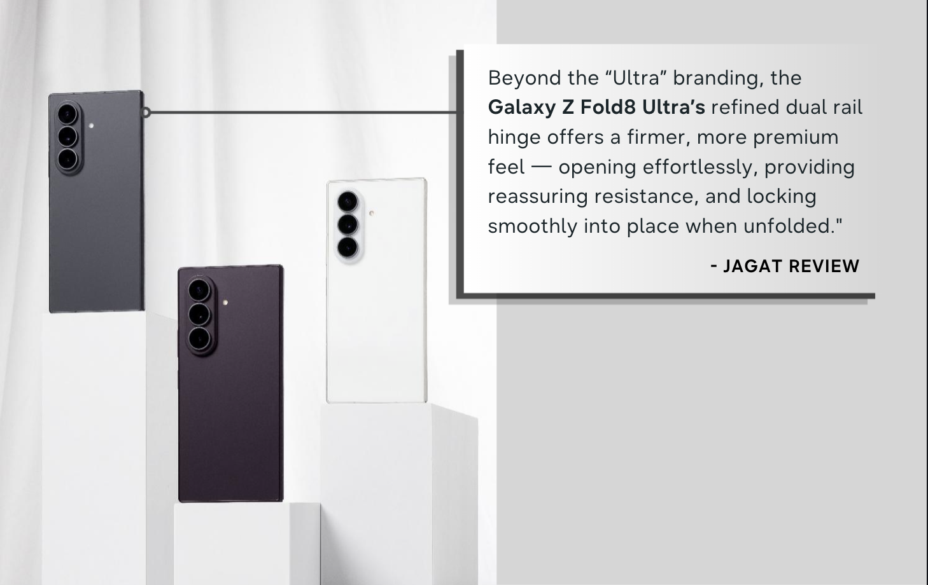

The Galaxy Z Fold8 Ultra brings Galaxy’s renowned Ultra standard to foldables, providing users with a larger workspace for maximum productivity and content creation. On design, Dedy Irvan, Jagat Review (Indonesia) shares: "The Galaxy Z Fold8 Ultra delivers an experience that feels closer than ever to Samsung's Ultra lineup. Beyond the “Ultra” branding, its refined dual rail hinge offers a firmer, more premium feel — opening effortlessly, providing reassuring resistance midway, and locking smoothly into place when fully unfolded."
Galaxy Z Fold8 Ultra membawa pengalaman khas lini Ultra Galaxy ke dalam smartphone foldable, dengan layar yang lebih luas untuk memberikan ruang kerja yang lebih besar serta mendukung produktivitas dan kreasi konten secara maksimal. Dari sisi desain, Dedy Irvan dari Jagat Review (Indonesia) menyoroti: “Galaxy Z Fold8 Ultra menghadirkan pengalaman yang terasa semakin dekat dengan lini Ultra Samsung. Bukan sekadar dari penyematan nama ‘Ultra’, engsel dual rail yang disempurnakan juga memberikan sensasi yang lebih kokoh dan premium - mudah dibuka, memberikan resistansi yang terasa meyakinkan saat berada di tengah proses pembukaan, dan mengunci dengan mulus saat perangkat terbuka sepenuhnya.”
Saat menguji kemampuan smartphone foldable ini untuk mendukung berbagai aktivitas sehari-hari, Huy Duc dari VnExpress (Vietnam) menyoroti peningkatan pada Galaxy Z Fold8 Ultra: “Selain crease yang hampir tidak terlihat, Galaxy Z Fold8 Ultra menghadirkan salah satu peningkatan terbesarnya, yaitu baterai berkapasitas 5.000 mAh dalam bodi yang lebih tipis, yang dilengkapi dengan pengisian daya 45W yang lebih cepat.”

Untuk kebutuhan kreasi konten, Du Lam dari Vietnamnet (Vietnam) menambahkan: “Galaxy Z Fold8 Ultra memadukan kamera 200 MP dengan kemampuan perekaman video 8K dan Cine LUT, sehingga menghadirkan pengalaman kreasi konten berkelas profesional dalam sebuah perangkat foldable.”
Lebih Praktis untuk Keseharian: Bagaimana Galaxy Z Fold8 Mendukung Aktivitas Sehari-hari?

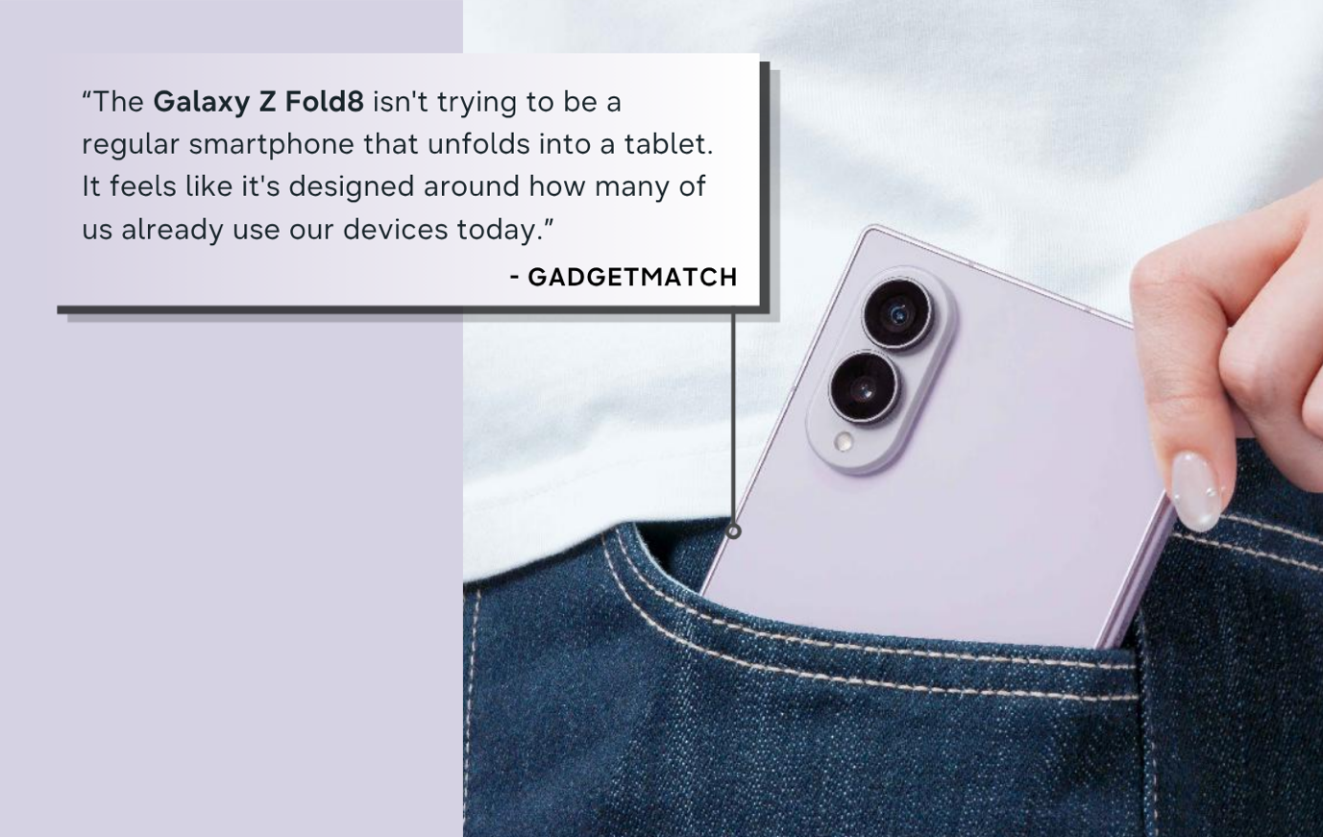
Galaxy Z Fold8 merupakan Galaxy Z Fold paling ringan hingga saat ini, dan para pengguna yang mengandalkan smartphone untuk berbagai aktivitas menilai desainnya sebagai salah satu keunggulan utama. Robb Report (Malaysia) bahkan menyebutnya sebagai “salah satu smartphone dengan bentuk paling unik yang ada di pasaran saat ini.”
Sementara itu, Rodneil Quiteles dari GadgetMatch (Filipina) mengapresiasi kemudahan penggunaan Galaxy Z Fold8 dalam keseharian: “Galaxy Z Fold8 tidak sekadar dirancang sebagai smartphone biasa yang dapat dibuka menjadi tablet. Perangkat ini terasa dirancang mengikuti cara kita menggunakan perangkat sehari-hari.” Hal senada disampaikan Tump Yung (Thailand), yang mengatakan: “Galaxy Z Fold8 menghadirkan keseimbangan sempurna antara produktivitas dan hiburan sehari-hari. Rasanya, perangkat ini benar-benar dibuat untuk orang seperti saya.”
Menikmati pengalaman visual dari layar Galaxy Z Fold8, Si Jia dari Geek Culture (Singapura) menyoroti keunggulan rasio layarnya: “Dengan desain yang ringkas dan praktis, rasio aspek 4:3 pada Galaxy Z Fold8 menjadi salah satu keunggulan yang paling menonjol, menghadirkan pengalaman layar penuh yang imersif.”

Serunya Galaxy Z Flip8: Mendukung Cara Baru Mengekspresikan Diri

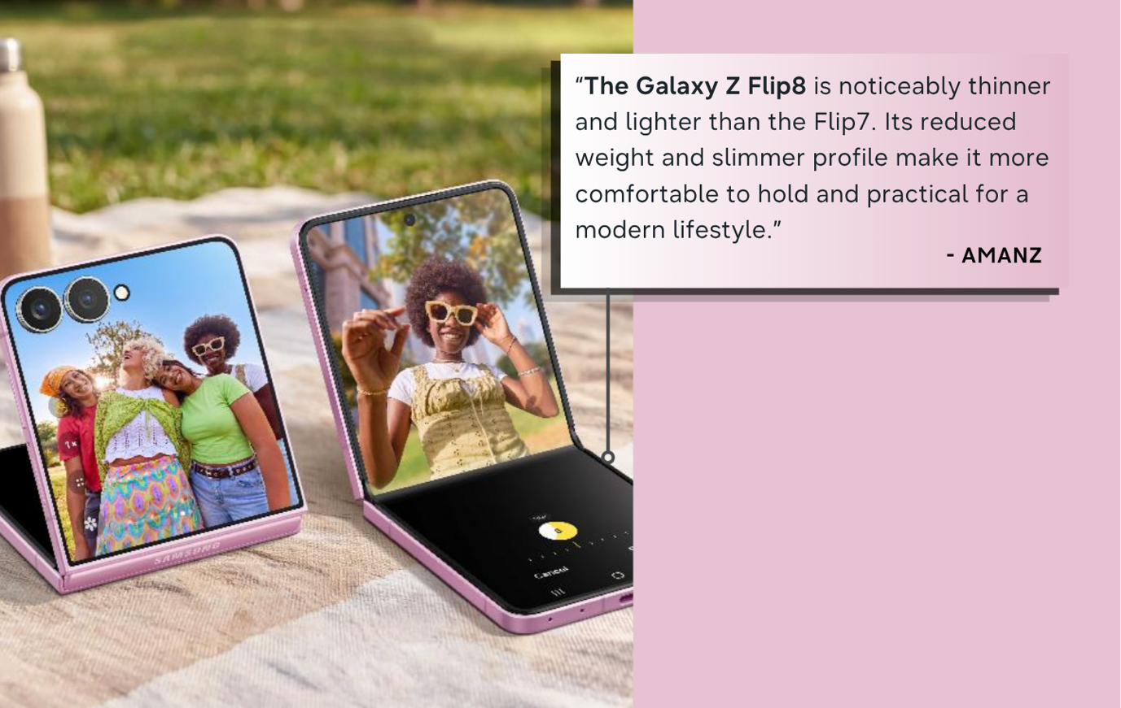
Galaxy Z Flip8 menghadirkan pengalaman yang ramping dan dinamis bagi pengguna yang menginginkan smartphone yang dapat mengikuti gaya hidup mereka. Amy Maizuraa dari Amanz (Malaysia) menyoroti: “Galaxy Z Flip8 terasa lebih tipis dan ringan dibandingkan Flip7. Bobot yang lebih ringan dan profil bodi yang lebih ramping membuatnya lebih nyaman digenggam dan praktis untuk gaya hidup modern.”
Kesimpulan: Satu Lini Foldable, Tiga Pilihan untuk Kebutuhan Berbeda

Masih bingung memilih smartphone foldable yang paling sesuai dengan kebutuhan? Dave McLeod dari Tarmac Life (Selandia Baru) menilai bahwa setiap pengguna dapat menemukan perangkat yang sesuai dengan gaya dan kebutuhan mereka. “Baik kemampuan multitasking Galaxy Z Fold8 Ultra, rasio layar Galaxy Z Fold8 yang ideal untuk menikmati dan membuat konten, maupun kepraktisan Galaxy Z Flip8 yang mudah dibawa ke mana saja, semuanya menawarkan pengalaman foldable yang dapat menjadi bagian yang lebih dekat dari keseharian pengguna.”

Pertanyaan yang Sering Diajukan

Q. Di mana saya dapat membeli perangkat Galaxy Z8 Series terbaru?

Untuk mendukung pengguna menikmati pengalaman Galaxy Z8 Series, Samsung menghadirkan berbagai penawaran selama periode penjualan pada 1-15 September 2026. Penawaran mencakup gratis 1 Tahun Proteksi Layar dan Google AI Pro senilai Rp1,8 juta, serta cashback hingga Rp4,500,000 untuk Galaxy Z Fold8 Ultra dan Galaxy Z Fold8, serta hingga Rp3.000.000 untuk Galaxy Z Flip8, sesuai dengan syarat dan ketentuan yang berlaku.

Pengguna juga dapat memanfaatkan program trade-in untuk mendapatkan nilai tambah dari perangkat lama. Misalnya, konsumen yang ingin beralih ke Galaxy Z Fold8 Ultra dapat menukarkan Galaxy Z Fold7 512GB dengan nilai trade-in hingga Rp16 jutaan. Dengan tambahan cashback kartu kredit bank mitra, upgrade dapat dinikmati dengan cicilan 0% mulai dari Rp1,7 juta per bulan selama 12 bulan. Sementara itu, konsumen yang ingin beralih ke Galaxy Z Fold8 juga dapat menukarkan Galaxy Z Fold7 512GB dengan nilai trade-in hingga Rp16 jutaan. Dengan tambahan cashback kartu kredit bank mitra, upgrade dapat dinikmati dengan cicilan 0% mulai dari Rp1,3 juta per bulan selama 12 bulan.

Kehadiran berbagai opsi upgrade memungkinkan pengguna menyesuaikan pilihan dengan kebutuhan dan preferensi masing-masing, termasuk melalui trade-in perangkat lama maupun skema pembayaran yang tersedia.

Q. What's different between the Galaxy Z Fold8 and the Galaxy Z Fold8 Ultra?
The Galaxy Z Fold8 Ultra and Galaxy Z Fold8 are built for different user needs.

The Galaxy Z Fold8 Ultra would appeal to those prioritizing productivity. For example, users can use Multi Window for seamless side-by-side experiences on its large 8-inch main display. It also comes equipped with a 5,000 mAh battery to power through the day.

Meanwhile, the Galaxy Z Fold8 is optimized for content consumption. With a 4:3 ratio when unfolded, it delivers more immersive content and viewing experiences. Its 4,800 mAh battery also enables it to handle AI tasks and content streaming for extended durations.

Q. Apa perbedaan Galaxy Z Fold8 dan Galaxy Z Fold8 Ultra?
Galaxy Z Fold8 Ultra dan Galaxy Z Fold8 dirancang untuk memenuhi kebutuhan pengguna yang berbeda. Galaxy Z Fold8 Ultra cocok bagi pengguna yang mengutamakan produktivitas. Misalnya, pengguna dapat memanfaatkan fitur Multi Window untuk menjalankan berbagai aktivitas secara berdampingan dengan lebih seamless melalui layar utama berukuran 8 inci yang luas. Perangkat ini juga dibekali baterai 5.000 mAh untuk mendukung aktivitas sepanjang hari.
Sementara itu, Galaxy Z Fold8 dioptimalkan untuk menikmati konten. Saat dibuka, rasio layar 4:3 menghadirkan pengalaman menonton dan menikmati konten yang lebih imersif. Baterai berkapasitas 4.800 mAh juga memungkinkan perangkat mendukung berbagai aktivitas berbasis AI dan streaming konten dalam durasi yang lebih panjang.
Q. Apakah Galaxy Z8 Series mendapatkan perlindungan jika mengalami kerusakan atau membutuhkan perbaikan?

Samsung Care+ menawarkan perlindungan dengan tiga bulan pertama tanpa biaya – untuk Galaxy Z8 Series, dengan layanan perbaikan cepat untuk kerusakan akibat kecelakaan, perluasan cakupan garansi, serta dukungan teknisi ahli bersertifikat, baik di dalam maupun di luar negeri. Dengan One UI 9.0, hub pengaturan Warranty and care yang baru memungkinkan pengguna mendaftarkan, mengakses, dan mengelola Samsung Care+ langsung dari perangkat, sekaligus mengakses informasi garansi, melakukan diagnosis mandiri, mengajukan permintaan perbaikan, dan mendapatkan dukungan jarak jauh.

Q. Apakah saya dapat memindahkan data dari smartphone lain ke perangkat Galaxy Z8 Series?

Ya. Dengan Smart Switc yang telah diperbarui, pengguna iOS cukup memindai kode QR untuk memindahkan data secara nirkabel, termasuk password, passkey, riwayat panggilan, pengaturan aksesibilitas, dan data eSIM, tanpa perlu mengunduh aplikasi tambahan.

###
Tentang Samsung Electronics Co., Ltd.

Samsung menginspirasi dunia dan membentuk masa depan melalui ide dan teknologi yang transformatif. Perusahaan ini mendefinisikan ulang dunia TV, digital signage, smartphone, wearable, tablet, peralatan rumah tangga, dan sistem jaringan, serta memori, sistem LSI, dan foundry. Samsung juga mengembangkan teknologi pencitraan medis, solusi HVAC, dan robotika, sekaligus menghadirkan produk otomotif dan audio inovatif melalui Harman. Dengan ekosistem SmartThings, kolaborasi terbuka dengan berbagai mitra, dan integrasi AI di seluruh portofolio, Samsung menghadirkan pengalaman konektivitas yang cerdas dan mulus. Untuk berita terbaru, kunjungi Samsung Newsroom di news.samsung.com.

Untuk informasi lebih lanjut:
Fia Handayani  Public Relations Manager  Samsung Electronics Indonesia  Email: f.handayani@samsung.com | Binar Sekar Kinasih  Associate PR Manager  Senyata PR  Email: samsung@pr-teamsenyata.com

Dibandingkan dengan model Galaxy Z Flip sebelumnya.
Bobot dapat berbeda menurut negara atau wilayah.
Nilai tipikal diuji dalam kondisi laboratorium pihak ketiga. Nilai tipikal merupakan perkiraan nilai rata-rata dengan mempertimbangkan penyimpangan kapasitas baterai dari sampel baterai yang diuji berdasarkan standar IEC 61960. Kapasitas terukur Galaxy Z Fold8 Ultra adalah 4.854 mAh. Daya tahan baterai aktual dapat berbeda tergantung lingkungan jaringan, pola penggunaan, dan faktor lainnya.
Hasil dapat berbeda tergantung kondisi pencahayaan dan/atau kondisi pengambilan gambar, termasuk jumlah subjek, subjek yang tidak berada dalam fokus, atau subjek yang bergerak.
Syarat dan ketentuan berlaku. Cakupan Samsung Care+, jenis layanan, dan detail promosi dapat berbeda menurut negara/wilayah. Biaya layanan mungkin berlaku. Pendaftaran mungkin diperlukan untuk mendapatkan manfaat promosi Samsung Care+.
Jika membeli perangkat Galaxy foldable baru melalui Samsung.com dan mendaftarkan paket Samsung Care+ bulanan, tiga bulan pertama perlindungan diberikan secara gratis.

